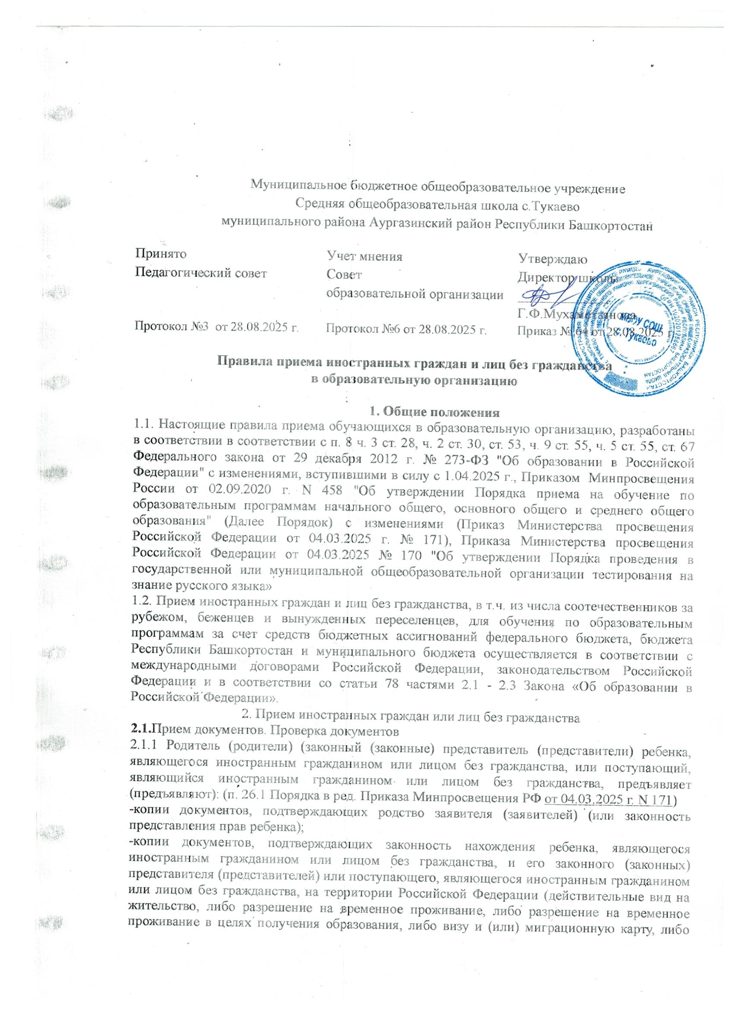

Муниципальное бюджетное общеобразовательное учреждение
Средняя общеобразовательная школа с. Тукаево
муниципального района Аургазинский район Республики Башкортостан

Принято | Учет мнения | Утверждаю
Педагогический совет | Совет  образовательной организации | Директор школы  _____________ Г.Ф.Мухаметзянова
Протокол №3 от 28.08.2025 г. | Протокол №6 от 28.08.2025 г. | Приказ №64 от 28.08.2025 г.

Правила приема иностранных граждан и лиц без гражданства
в образовательную организацию

1. Общие положения
1.1. Настоящие правила приема обучающихся в образовательную организацию, разработаны в соответствии в соответствии с п. 8 ч. 3 ст. 28, ч. 2 ст. 30, ст. 53, ч. 9 ст. 55, ч. 5 ст. 55, ст. 67 Федерального закона от 29 декабря 2012 г. № 273-ФЗ "Об образовании в Российской Федерации" с изменениями, вступившими в силу с 1.04.2025 г., Приказом Минпросвещения России от 02.09.2020 г. N 458 "Об утверждении Порядка приема на обучение по образовательным программам начального общего, основного общего и среднего общего образования" (Далее Порядок) с изменениями (Приказ Министерства просвещения Российской Федерации от 04.03.2025 г. № 171), Приказа Министерства просвещения Российской Федерации от 04.03.2025 № 170 "Об утверждении Порядка проведения в государственной или муниципальной общеобразовательной организации тестирования на знание русского языка»
1.2. Прием иностранных граждан и лиц без гражданства, в т.ч. из числа соотечественников за рубежом, беженцев и вынужденных переселенцев, для обучения по образовательным программам за счет средств бюджетных ассигнований федерального бюджета, бюджета Республики Башкортостан и муниципального бюджета осуществляется в соответствии с международными договорами Российской Федерации, законодательством Российской Федерации и в соответствии со статьи 78 частями 2.1 - 2.3 Закона «Об образовании в Российской Федерации».
2. Прием иностранных граждан или лиц без гражданства
2.1.Прием документов. Проверка документов
2.1.1 Родитель (родители) (законный (законные) представитель (представители) ребенка, являющегося иностранным гражданином или лицом без гражданства, или поступающий, являющийся иностранным гражданином или лицом без гражданства, предъявляет (предъявляют): (п. 26.1 Порядка в ред. Приказа Минпросвещения РФ от 04.03.2025 г. N 171)
-копии документов, подтверждающих родство заявителя (заявителей) (или законность представления прав ребенка);
-копии документов, подтверждающих законность нахождения ребенка, являющегося иностранным гражданином или лицом без гражданства, и его законного (законных) представителя (представителей) или поступающего, являющегося иностранным гражданином или лицом без гражданства, на территории Российской Федерации (действительные вид на жительство, либо разрешение на временное проживание, либо разрешение на временное проживание в целях получения образования, либо визу и (или) миграционную карту, либо иные предусмотренные федеральным законом или международным договором Российской Федерации документы, подтверждающие право иностранного гражданина или лица без гражданства на пребывание (проживание) в Российской Федерации);
-копии документов, подтверждающих прохождение государственной дактилоскопической регистрации ребенка, являющегося иностранным гражданином или лицом без гражданства, или поступающего, являющегося иностранным гражданином или лицом без гражданства;
-копии документов, подтверждающих изучение русского языка ребенком, являющимся иностранным гражданином или лицом без гражданства, или поступающим, являющимся иностранным гражданином или лицом без гражданства, в образовательных организациях иностранного (иностранных) государства (государств) (со 2 по 11 класс) (при наличии);
-копии документов, удостоверяющих личность ребенка, являющегося иностранным гражданином или лицом без гражданства, или поступающего, являющегося иностранным гражданином или лицом без гражданства (для иностранных граждан: паспорт иностранного гражданина либо иной документ, установленный федеральным законом или признаваемый в соответствии с международным договором Российской Федерации в качестве документа, удостоверяющего личность иностранного гражданина; для лиц без гражданства: документ, выданный иностранным государством и признаваемый в соответствии с международным договором Российской Федерации в качестве документа, удостоверяющего личность лица без гражданства, разрешение на временное проживание, временное удостоверение личности лица без гражданства в Российской Федерации, вид на жительство и иные документы, предусмотренные федеральным законом или признаваемые в соответствии с международным договором Российской Федерации в качестве документов, удостоверяющих личность лица без гражданства);
-копии документов, подтверждающих присвоение родителю (родителям) (законному (законным) представителю (представителям) идентификационного номера налогоплательщика; страхового номера индивидуального лицевого счета (далее - СНИЛС) (при наличии), а также СНИЛС ребенка, являющегося иностранным гражданином или лицом без гражданства, или поступающего, являющегося иностранным гражданином или лицом без гражданства (при наличии);
-медицинское заключение об отсутствии у ребенка, являющегося иностранным гражданином или лицом без гражданства, или поступающего, являющегося иностранным гражданином или лицом без гражданства, инфекционных заболеваний, представляющих опасность для окружающих, предусмотренных перечнем, утвержденным уполномоченным Правительством Российской Федераций федеральным органом исполнительной власти в соответствии с частью 2 статьи 43 Федерального закона от 21 ноября 2011 г. N 323-ФЗ "Об основах охраны здоровья граждан в Российской Федерации";
-копии документов, подтверждающих осуществление родителем (законным представителем) трудовой деятельности (при наличии).
2.1.2 Пункт 26.1 Порядка в ред. Приказа Минпросвещения РФ от 04.03.2025 N 171 не распространяется на иностранных граждан, являющихся:
1. гражданами Республики Беларусь;
2. должностными лицами международных (межгосударственных, межправительственных) организаций, въехавшими в Российскую Федерацию в связи с исполнением служебных обязанностей, и сотрудниками представительств международных (межгосударственных, межправительственных) организаций на территории Российской Федерации или сотрудниками представительств и должностными лицами иных организаций, которым в соответствии с международными договорами Российской Федерации предоставлен статус, аналогичный статусу международных (межгосударственных, межправительственных) организаций, а также членами семей указанных лиц;
3. главами дипломатических представительств и главами консульских учреждений иностранных государств в Российской Федерации, членами дипломатического персонала, консульскими должностными лицами, а также членами административно-технического персонала дипломатических представительств или консульских учреждений иностранных государств в Российской Федерации;
4. владельцами дипломатических, служебных паспортов (в том числе специальных, официальных и иных паспортов, признаваемых Российской Федерацией в этом качестве) и въехавшими в Российскую Федерацию в связи с исполнением служебных обязанностей должностных лиц иностранных государств;
5. сотрудниками и членами административно-технического персонала аппаратов военного атташата, торговых представительств и иных представительств органов государственной власти иностранных государств.
При подаче заявления на обучение в школу вышеперечисленные категории предоставляют только - копию свидетельства о рождении ребенка;
- копию паспорта;
- справку о регистрации по месту жительства следующие категории иностранных граждан:
2.1.3.Иностранные граждане и лица без гражданства все документы представляют на русском языке или вместе с заверенным в установленном порядке переводом на русский язык.
Родитель(и) законный(ые) представитель(и) ребенка или поступающий имеют право по своему усмотрению представлять другие документы.
2.1.4. Если заявление о приеме на обучение подано в электронном виде, запрещается требовать копии документов за исключением копий или оригиналов документов, подтверждение которых в электронном виде невозможно.
2.1.5. Для приема родитель (родители) (законный (законные) представитель (представители) ребенка, являющегося иностранным гражданином или лицом без гражданства, или поступающий, являющийся иностранным гражданином или лицом без гражданства, дополнительно в заявлении о приеме на обучение дает (дают) согласие для прохождения тестирования. Образец заявления о приеме на обучение размещается общеобразовательной организацией на своих информационном стенде и официальном сайте в сети Интернет.
2.1.6. После представления документов, предусмотренных пунктами 26(1) и 26(2) Порядка, в течение 5 рабочих дней общеобразовательной организацией проводится проверка их комплектности.
2.1.7. В случае представления неполного комплекта документов, предусмотренных пунктами 26(1) и 26(2) Порядка, общеобразовательная организация возвращает заявление без его рассмотрения.
2.1.8. В случае представления полного комплекта документов, предусмотренных пунктами 26(1) и 26(2) Порядка, общеобразовательная организация в течение 25 рабочих дней осуществляет проверку достоверности предоставленных документов. При проведении указанной проверки общеобразовательная организация обращается к соответствующим государственным информационным системам и (или) в государственные (муниципальные) органы, включая органы внутренних дел, и организации. Проверка законности пребывания иностранного гражданина в Российской Федерации проводится через реестр контролируемых лиц, который расположен на официальном сайте МВД России по адресу: https://мвд.рф/реестр-контролируемых-лиц/
Если по результатам поиска контролируемых лиц сведений об иностранном гражданине отображается информация о незаконном пребывании на территории РФ, то общеобразовательная организация, руководствуясь 21 статьи 78 ФЗ № 273-ФЗ, должна отказать такому иностранному гражданину в приеме на обучение.
2.2. Проведение тестирования
2.2.1. В случае представления полного комплекта документов, предусмотренных пунктами 26(1) и 26(2) Порядка, и со дня подтверждения их достоверности ребенок, являющийся иностранным гражданином или лицом без гражданства или поступающий, являющийся иностранным гражданином или лицом без гражданства, направляется общеобразовательной организацией в государственную или муниципальную общеобразовательную организацию (далее тестирующая организация) для прохождения тестирования на знание русского языка, достаточное для освоения образовательных программ начального общего, основного общего и среднего общего образования (далее — тестирование).
2.2.2. Информация о направлении на тестирование ребенка, являющегося иностранным гражданином или лицом без гражданства, или поступающего, являющегося иностранным гражданином или лицом без гражданства, направляется по адресу (почтовый или электронный), указанному в заявлении о приеме на обучение, и в личный кабинет ЕПГУ (при наличии).
Одновременно о направлении на тестирование ребенка, являющегося иностранным гражданином или лицом без гражданства, или поступающего, являющегося иностранным гражданином или лицом без гражданства, общеобразовательная организация уведомляет тестирующую организацию в электронной форме посредством ЕПГУ или с использованием региональных порталов государственных и муниципальных услуг и (или) функционала (сервисов) региональных государственных информационных систем субъектов Российской Федерации (при наличии технической возможности).
2.2.3. Исполнительный орган в сфере образования (Министерство просвещения Республики Башкортостан) утверждает расписание проведения тестирования.
-Тестирование проводится на основании направления, выданного образовательной организацией;
-Родители не позднее чем через 7 рабочих дней после дня получения направления лично обращаются в тестирующую организацию для записи на тестирование;
-Информация о датах проведения тестирования, демоверсии диагностических материалов, критерии оценивания размещаются на официальных сайтах тестирующих организаций.
-Тестирование проводится по годам обучения.
-Уровни знания русского языка: достаточный и недостаточный.
-Продолжительность проведения тестирования составляет не более 80 минут.
-Тестирование иностранных граждан проводится в устной и письменной форме, за исключением иностранных граждан, проходящих тестирование на знание русского языка, достаточное для освоения образовательных программ в 1 классе, для которых указанное тестирование проводится в устной форме. При проведении тестирования тестирующая организация вправе использовать компьютерные технологии
-Для разрешения спорных вопросов создается апелляционная комиссия.
-Перед проведением тестирования проводится инструктаж ребенка.
-При проведении тестирования ребенку запрещается пользоваться любыми подсказками, средствами связи, фото-, аудио- и видеоаппаратурой, электронно вычислительной техникой, справочными материалами, шпаргалками. В случае нарушения запрета ТЕСТИРОВАНИЕ СЧИТАЕТСЯ НЕПРОЙДЕННЫМ.
-Методическое обеспечение, разработка диагностических материалов, критериев оценивания, определение минимального количества баллов осуществляется Рособрнадзором
-Все материалы тестирования хранятся в тестирующей организации.
2.2.4. Тестирующая организация в течение 3 рабочих дней после дня прохождения ребенком, являющимся иностранным гражданином или лицом без гражданства, или поступающим, являющимся иностранным гражданином или лицом без гражданства, тестирования уведомляет о результатах его проведения общеобразовательную организацию, выдавшую направление, в электронной форме посредством ЕПГУ или с использованием региональных порталов государственных и муниципальных услуг и (или) функционала (сервисов) региональных государственных информационных систем субъектов Российской Федерации (при наличии технической возможности).
2.2.5. Информация о результатах тестирования и рассмотрения заявления о приеме на обучение ребенка, являющегося иностранным гражданином или лицом без гражданства, или поступающего, являющегося иностранным гражданином или лицом без гражданства, общеобразовательной организацией направляется по адресу (почтовый или электронный), указанному в заявлении о приеме на обучение, и в личный кабинет ЕПГУ (при наличии)».
2.2.6. Если тестирование пройден успешно, то руководитель общеобразовательной организации издает распорядительный акт о приеме на обучение ребенка в течение 5 рабочих дней после официального поступления информации об успешном прохождении тестирования.
- При приеме на обучение общеобразовательная организация обязана ознакомить поступающего и (или) его родителей (законных представителей) со своим уставом, с лицензией на осуществление образовательной деятельности, со свидетельством о государственной аккредитации, с общеобразовательными программами и другими документами, регламентирующими организацию и осуществление образовательной деятельности, права и обязанности обучающихся
- При приеме на обучение по имеющим государственную аккредитацию образовательным программам начального общего и основного общего образования выбор языка образования, изучаемых родного языка из числа языков народов Российской Федерации, в том числе русского языка как родного языка, государственных языков республик Российской Федерации осуществляется по заявлению родителей (законных представителей) детей
2.3. Иностранному гражданину, не прошедшему успешно тестирование, общеобразовательной организацией, в которую иностранный гражданин подал заявление о приеме на обучение, предлагается пройти дополнительное обучение русскому языку. Повторно пройти тестирование можно не ранее, чем через 3 месяца. При повторном прохождении тестирования не допускается повторное предоставление ранее использованного варианта.
2.4.Основания для отказа в приеме в школу иностранных граждан и лиц без гражданства:
Ребенок не может быть зачислен в школу:
1. если в ней нет свободных мест;
2. если не представлен документ, подтверждающий законность нахождения на территории России;
3. если не прошел тестирование на знание русского языка
3. Ответственность
3.1. Родители (законные представители) несовершеннолетних обучающихся, предоставившие в школу заведомо недостоверные и/или ложные документы, несут ответственность, предусмотренную законодательством Российской Федерации.
4. Заключительные положения
4.1. Настоящее Положение подлежит уточнению по мере внесения изменений в действующее законодательство Российской Федерации, Республики Башкортостан и муниципального района Аургазинский район.
4.2. Изменения и дополнения в Правила приема рассматриваются и принимаются на заседании педагогического совета, и утверждаются приказом директора школы.

